**Saying “I don’t understand”**

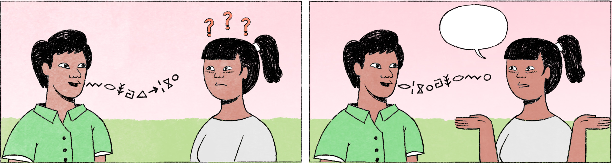

|  |  |  |
| --- | --- | --- |
| ១ | បញ្ញា៖ | お早う! |
|  | ធារី៖ | ស្អីគេ បញ្ញា? និយាយអីគេហ្នឹង? ស្ដាប់អត់បានទេ។ |
|  | បញ្ញា៖ | ភាសាជប៉ុនហ្នឹងណា។ |
|  | ធារី៖ | (ចុះពាក្យមិញ)បានន័យថាម៉េច? |
|  | បញ្ញា៖ | មានន័យថា / ប្រែថា អរុណសួស្ដី។ |
| ២ | សុភា៖ | កញ្ញា ជួយមើលដំណោះស្រាយលំហាត់នេះតិចមើល យល់អត់? ម៉េចក៏ចម្លើយចេញបែបហ្នឹងវិញ? |
|  | កញ្ញា៖ | អឹម... ខ្ញុំដូចអត់យល់ដែរ។ ត្រង់នេះម៉េចក៏សុខៗទៅជាអញ្ចេះវិញ? |
|  | សុភា៖ | ហ្នឹងហើយ ខ្ញុំអត់យល់ត្រង់ហ្នឹងដែរ។ |
| ៣ | ធារី៖ | បងតារា ម៉េចក៏បង ... ? |
|  | តារា៖ | ព្រោះ ...។ យល់អត់ / យល់នៅ? |
|  | ធារី៖ | អូ អីចឹងទេ ខ្ញុំយល់ហើយ! |
|  | តារា៖ | ទាល់អីចឹងបានយល់! |
| ៤ | ធារី៖ | បងតារា ម៉េចក៏បង ... ? |
|  | តារា៖ | ព្រោះ ...។ យល់អត់ / យល់នៅ? |
|  | ធារី៖ | អត់យល់! |
|  | តារា៖ | អត់យល់អត់ទៅ! |

|  |  |  |  |
| --- | --- | --- | --- |
| ស្អីគេ? = អីគេ? | What? | ចម្លើយ | answer |
| អីគេហ្នឹង? | What is that? | សុខៗ | suddenly |
| ស្ដាប់អត់បាន | I didn’t get (what you’ve just said) | អញ្ចេះ | spoken form of បែបនេះ |
| មិញ = អម្បាញ់មិញ | just now | ត្រង់ហ្នឹង = ត្រង់នេះ | this point |
| អរុណសួស្ដី | Good morning! (formal) | អូ អីចឹងទេ! | Oh, I see! |
| ដំណោះស្រាយ | solution | ទាល់អីចឹងបានយល់! | Finally, you’ve understood it! |
| ម៉េចក៏ ... ? | Why is it that ... ? | អត់យល់អត់ទៅ! | If you don’t understand, your problem! |

**Cultural notes**

ជាទូទៅ ការសួរបញ្ជាក់ក្រោយការពន្យល់អ្វីមួយថា “តើអ្នកយល់ទេ?” មិនមែនជាការគួរសមប៉ុន្មានទេ។ ការគួរសមបំផុត គឺ ក្រោយពេលពន្យល់អ្វីមួយ គួរនៅស្ងៀម និងញញឹមទៅកាន់ដៃគូសន្ទនា។ ពិតប្រាកដណាស់ ការធ្វើបែបនេះ យើងមិនដឹងប្រាកដថា ដៃគូសន្ទនាពិតជាយល់អ្វីដែលយើងបាននិយាយ ឬពន្យល់នោះឡើយ។ ផ្ទុយទៅវិញ ក្នុងករណីដែលមានអ្នកសុំការពន្យល់ (= ចង់ឲ្យយើងពន្យល់) ដូចជាពន្យល់មេរៀន ឬរបៀបប្រើអ្វីមួយ ការសួរបញ្ជាក់ច្រើនដងដូចជា “ត្រង់ហ្នឹង/កន្លែងហ្នឹង យល់អត់?” ជាការធម្មតា។

|  |  |
| --- | --- |
| សួរបញ្ជាក់ | to confirm |
| ការពន្យល់ | explanation |
| នៅស្ងៀម | to keep silent |
| ដៃគូសន្ទនា | conversation partner |
| ពិតប្រាកដណាស់ | of course |
| មិនដឹងប្រាកដ | [we are] not sure [whether] |
| ផ្ទុយទៅវិញ | on the contrary |
| ក្នុងករណីដែល | in case that, on the occasion that |
| ... ជាការធម្មតា | ... is normal |

**Additional dialogue**

|  |  |
| --- | --- |
| កញ្ញា៖ | ធារី លំហាត់នេះ 2 + 2 x 3 ម៉េចក៏ស្មើនឹង 8 អីចឹង? មិនមែនស្មើ 12 ទេហ? |
| ធារី៖ | មើល! អូ បើមានសញ្ញាបូក ហើយសញ្ញាគុណអីចឹង យើងត្រូវធ្វើវិធីគុណមុន។ |
| កញ្ញា៖ | អត់យល់! |
| ធារី៖ | មានន័យថា យើងត្រូវយក 2 គុណនឹង 3 មុន។ អីចឹងវាមិនស្មើនឹង 6? រួចហើយ បានយកទៅបូកនឹង 2 តាមក្រោយ។ អីចឹង 6 បូកនឹង 2 វាមិនស្មើនឹង 8? |
| កញ្ញា៖ | អូ អីចឹងទេ! យល់ហើយ! |

|  |  |
| --- | --- |
| មិនមែន ... ទេហ? = មិនមែន ... ទេឬ? | Isn’t it ... ? |
| សញ្ញាបូក | plus sign |
| សញ្ញាគុណ | multiplication sign |
| វិធីគុណ | multiplication |
| តាមក្រោយ | later |
| អីចឹងទេ! | I see! |